ЭФФЕКТИВНОСТЬ ПРОЦЕДУРЫ ВОСПОЛНЕНИЯ НАПРЯЖЕНИЙ
ПРИ РЕШЕНИИ ПЛОСКОЙ ЗАДАЧИ ЛИНЕЙНОЙ ТЕОРИИ УПРУГОСТИ
МЕТОДОМ КОНЕЧНЫХ ЭЛЕМЕНТОВ

Роговой А.А, Столбова О.С.
Пермь, Россия

Для численной реализации краевых задач механики деформируемого твердого тела методом конечных элементов (МКЭ) с использованием функционала Лагранжа применяют различные процедуры восполнения напряжений для получения более гладкого решения. К наиболее известным методам относятся: метод усреднения напряжений по примыкающим к данному узлу элементам с экстраполяцией полученных значений на границу области, метод сопряженной аппроксимации, построение сплайн–функций для поля перемещений или использование фундаментальных решений соответствующей задачи МСС. Используемая в данной работе процедура вычисления напряжений позволяет строить поля напряжений с той же точностью, что и лучшие методы восполнений, но значительно быстрее.
Рассмотрим вариационную (слабую) постановку краевой задачи линейной механики деформируемого твердого тела в форме Лагранжа:

$\int_{S}{\vec{q}⋅δ\vec{u} \text{dS}}+\int_{V}{ρ\vec{K}}⋅δ\vec{u} \text{dV}−\int_{V}{\hat{T}}⋅ δ\hat{e} \text{dV=}0$, (1)

где $\vec{q}$ – поверхностные силы, $\vec{K}$ – массовые силы, $\vec{u}$ – вектор перемещений, $\hat{T}$ – тензор напряжений, а $\hat{e}$ – тензор малых деформаций:

$\hat{e} = \frac{1}{2} \left(∇\vec{u} + {\left(∇\vec{u}\right)}^{T}\right)$, $\hat{T}\text{=λ} I_{1}\left(\hat{e}\right) \hat{g}+\text{2 G }\text{ \{ hat }$. (2)

В (2) $λ$ и $G$ – параметр Ляме и модуль сдвига соответственно, $\hat{g}$ – единичный тензор.
Аппроксимируем вектор перемещений $\vec{u}$, согласно МКЭ, через его узловые значения ${\vec{u}}_{k}$ и функции формы $ψ_{(j)}^{k}$:

$\vec{u}=\sum_{\text{k=}1}^{n}{ {\vec{u}}_{k}} \sum_{j ∈ M_{k}^{V}}{ ψ_{( j)}^{k}}$, $j =\text{1,} 2, … , m$, (3)

где $M_{k}^{V}$ – множество номеров элементов, прилегающих к $k$–му узлу в объеме $V$, а $n$ и $m$ – число узлов и конечных элементов. В результате решения задачи (1)–(2), с учетом заданной аппроксимации (3), получаем значение вектора перемещений в узлах.
Выберем теперь внутри тела достаточно гладкую поверхность $l$, делящую тело на две части и образованную поверхностями примыкающих к ней двух слоев конечных элементов. Одну часть тела отбросим, а ее силовым воздействием на оставшуюся, ограниченную поверхностью $S_{\text{ *}}$, будет вектор неизвестного распределенного усилия $\vec{p}$. Векторы приведенных к узлам усилий ${\vec{Q}}_{k}$ определяются через распределенные по поверхности элемента усилия и функции формы. С другой стороны, приведенное к узлу усилие определяется, в соответствии с процедурой МКЭ, как произведение матрицы жесткости для этого узла на найденный в результате решения задачи вектор узловых перемещений.
В результате получаем систему интегральных уравнений Фредгольма первого рода для нахождения распределенных усилий:

$\sum_{j ∈ M_{k}^{S_{}}}{ \int_{S_{}}{{\vec{q}}_{} ψ_{( j)}^{k} {\text{dS}}_{}}}={\vec{Q}}_{k}$, $k∈N_{}$, (4)

где $N_{}$ – множество узлов, принадлежащих поверхности $l$, $M_{k}^{S_{}}$ – множество номеров элементов, прилегающих к $k$–му узлу и образующих своими сторонами поверхность $S_{\text{ *}}{\text{=S}}_{1}∪l$, ${\vec{q}}_{}$ – известные на $S_{1}$ (${\vec{q}}_{}=\vec{q}$) или неизвестные на $l$ (${\vec{q}}_{}=\vec{p}$) распределенные усилия.
Для решения системы (4) аппроксимируем искомые подынтегральные функции $\vec{p}$ набором функций, обладающих полнотой, например функциями формы $ψ_{( j)}^{k}$

$\vec{p} =\sum_{\text{k=}1}^{K}{{\vec{p}}_{k}}\sum_{j ∈ M_{k}}{ψ_{( j)}^{k}}$, (5)

где ${\vec{p}}_{k}$ – узловые значения распределенных усилий, $K$ – число узлов, принадлежащих поверхности $l$, $M_{k}$ – множество номеров элементов, прилегающих к $k$–му узлу и образующих своими сторонами поверхность $l$. Отметим, что векторы $\vec{u}$ в (3) и $\vec{p}$ в (5) имеют одинаковый порядок аппроксимации.
Узловые значения распределенных усилий в уравнении (5) можно найти, используя метод наименьших квадратов и минимизируя по ${\vec{p}}_{k}$ функционал

$\underset{{\vec{p}}_{k}}{\text{min}} \int_{l}{\left(\vec{p}−\sum_{\text{k=}1}^{K}{{\vec{p}}_{k}}\sum_{j ∈ M_{k}}{ψ_{( j)}^{k}}\right)\left(\vec{p}−\sum_{\text{k=}1}^{K}{{\vec{p}}_{k}}\sum_{j ∈ M_{k}}{ψ_{( j)}^{k}}\right)} \text{dl+ α R}\left({\vec{p}}_{k}\right)$, (6)

где $R({\vec{p}}_{k})$ – регуляризатор с параметром $α$. В результате получим систему линейных алгебраических уравнений для нахождения ${\vec{p}}_{k}$.
Зная распределенные усилия в узлах на поверхности $l$, запишем формулу Коши для узла ${\vec{n}}_{k}^{l}⋅{\hat{T}}_{k}={\vec{p}}_{k}^{l}$, в которой ${\vec{n}}_{k}^{l}$ – единичная нормаль в узле. Для плоской задачи получаем систему двух уравнений с тремя неизвестными (компоненты ${\hat{T}}_{k}$). Чтобы найти все компоненты ${\hat{T}}_{k}$, рассмотрим еще одну поверхность $t$, содержащую $k$–й узел. Определяя ${\vec{p}}_{k}$ на поверхности $t$ с нормалью ${\vec{n}}_{k}^{t}$ и записывая соотношение Коши ${\vec{n}}_{k}^{t}⋅{\hat{T}}_{k}={\vec{p}}_{k}^{t}$, получаем систему четырех уравнений с тремя неизвестными. Решая полученную систему методом наименьших квадратов, получаем компоненты тензора $\hat{T}$ в $k$–м узле.
Для исследования эффективности описанной процедуры восполнения напряжений, сравним решение задачи о растяжении квадратной пластины усилиями, приложенными к ее торцам, полученное обычным методом усреднения и с помощью процедуры восполнения. В силу симметрии задачи рассмотрим четвертинку пластины (рис. 1) при следующих граничных условиях:

$$\begin{aligned}\text{x=}0: u_{x}=\text{0,} T_{\text{xy}}=0; \text{y=}0: u_{y}=\text{0,} T_{\text{xy}}=0; \\ \text{x=a:} T_{\text{xx}}=\text{0,} T_{\text{xy}}=0; \text{y=a:} T_{\text{yy}}{\text{=p}}_{y}(x)\text{, } T_{\text{xy}}=0\text{.}\end{aligned}$$

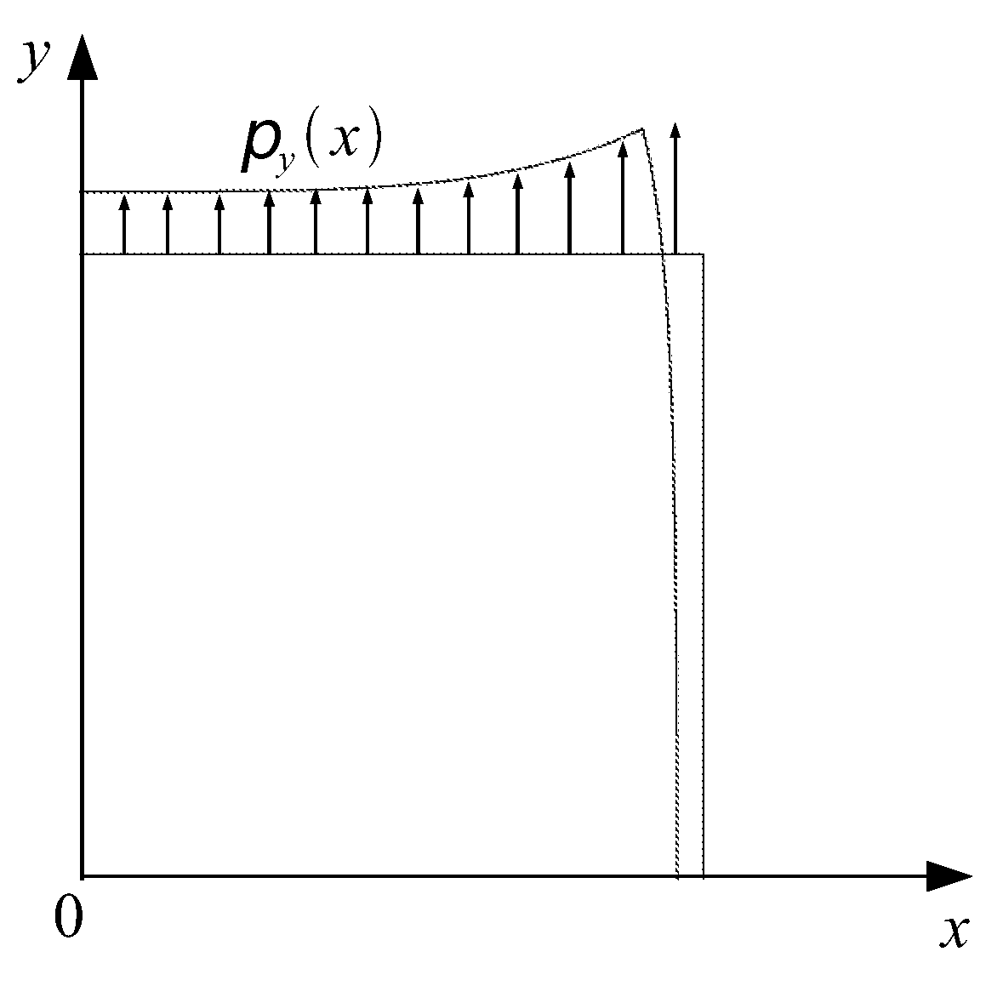
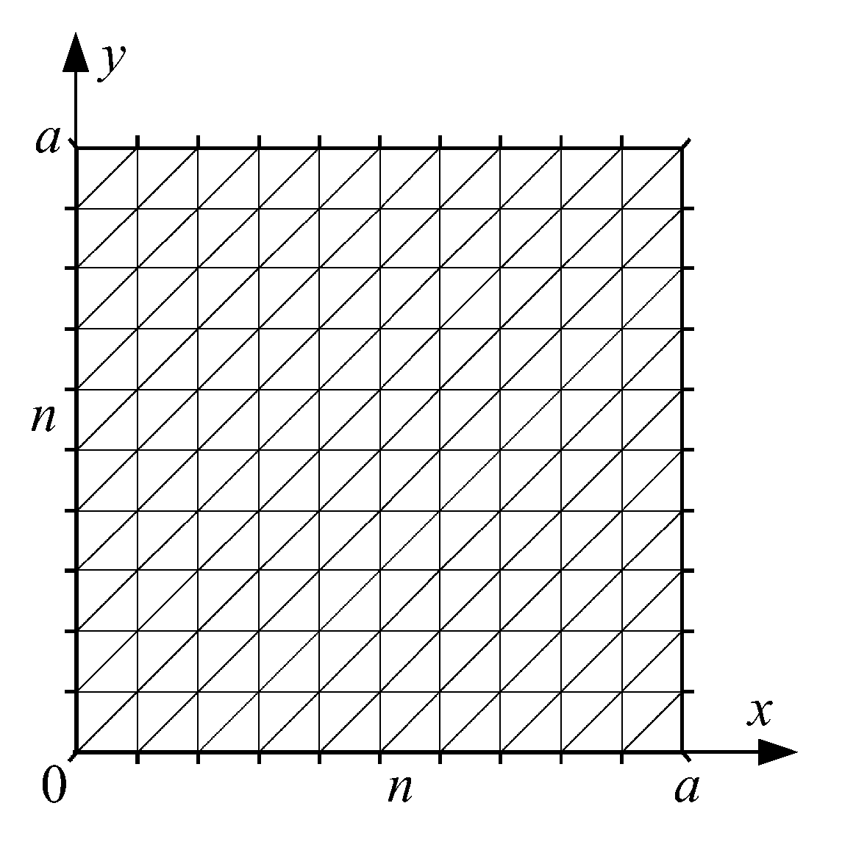
Рис. 1. Схема нагружения Рис. 2. Конечно-элементное разбиение

Задачу решали на сетках при $\text{n = }\text{10, 20},\text{ 30 и 40}$ с треугольными конечными элементами (рис. 2). Напряжения в узлах определяли обычным методом усреднения по элементам, примыкающим к узлу, при линейной, квадратичной и кубической аппроксимации поля перемещений и по изложенной выше процедуре с линейной и квадратичной аппроксимацией поля перемещений для $\text{α = }{\text{10}}^{−6}$ и $\text{α = }0\text{.}5$. Геометрия пластины задавалась величиной $\text{a=}1$, усилия на торцах $p_{y} (x)=0\text{.}1 (\text{1 +5 }x^{4}$, константы материала $\text{λ = }1\text{.}5$ и $\text{G = }1$. В качестве регуляризатора $R({\vec{p}}_{k})$ в (6) брали функцию

$R({\vec{p}}_{k})=\sum_{\text{k=}1}^{K}{ \sum_{i > k}{({\vec{p}}_{k}−{\vec{p}}_{i})}}⋅({\vec{p}}_{k}−{\vec{p}}_{i})$.

На рис. 3–12 представлены некоторые зависимости компонент тензора напряжений, найденные на сетке при $\text{n=}\text{40}$.
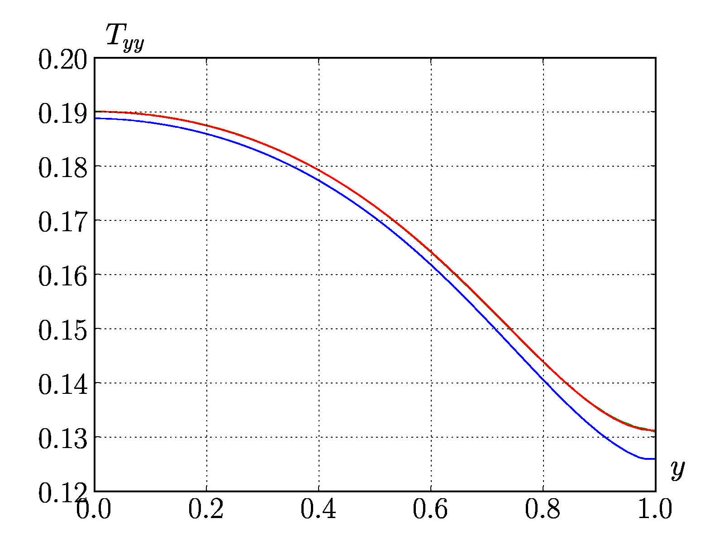
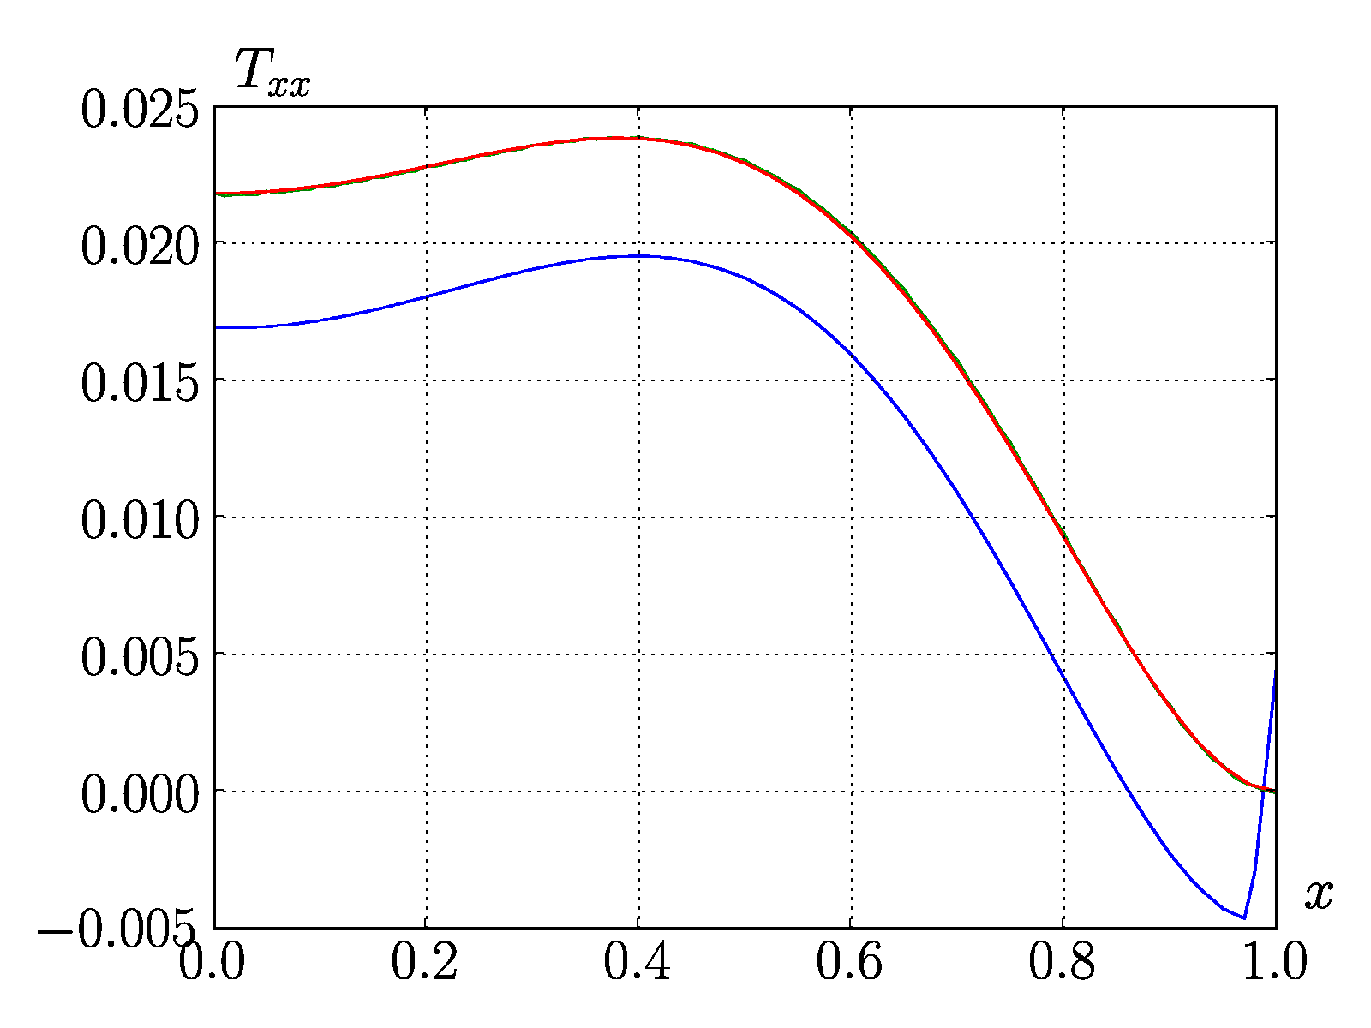
Рис. 3. $T_{\text{xx}}(x)$ при $\text{y=}0\text{.}5$ Рис. 4. $T_{\text{yy}}(y)$ при $\text{x=}0\text{.}5$
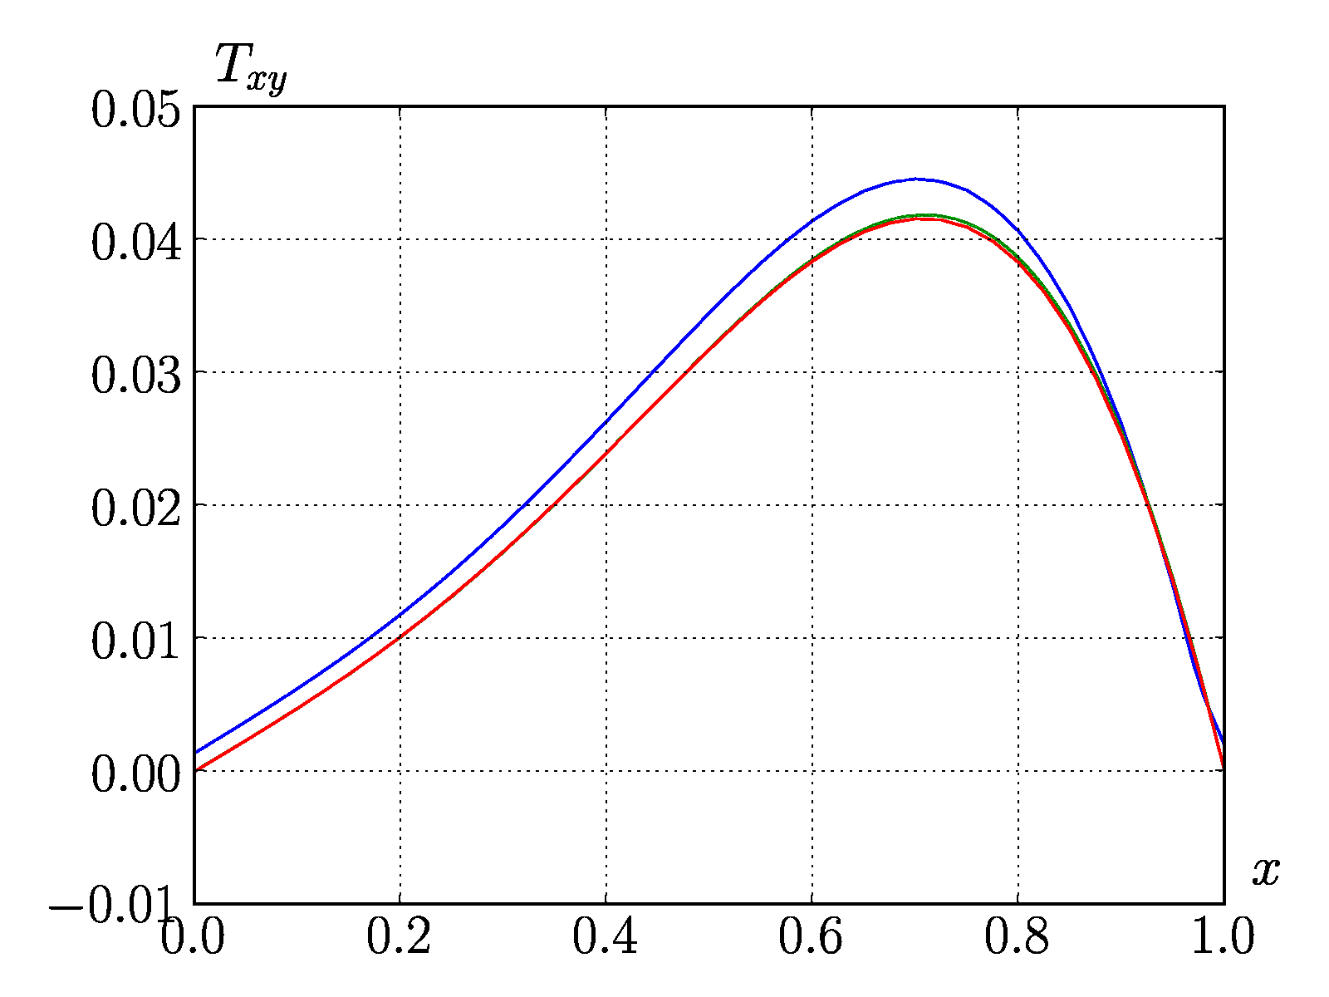
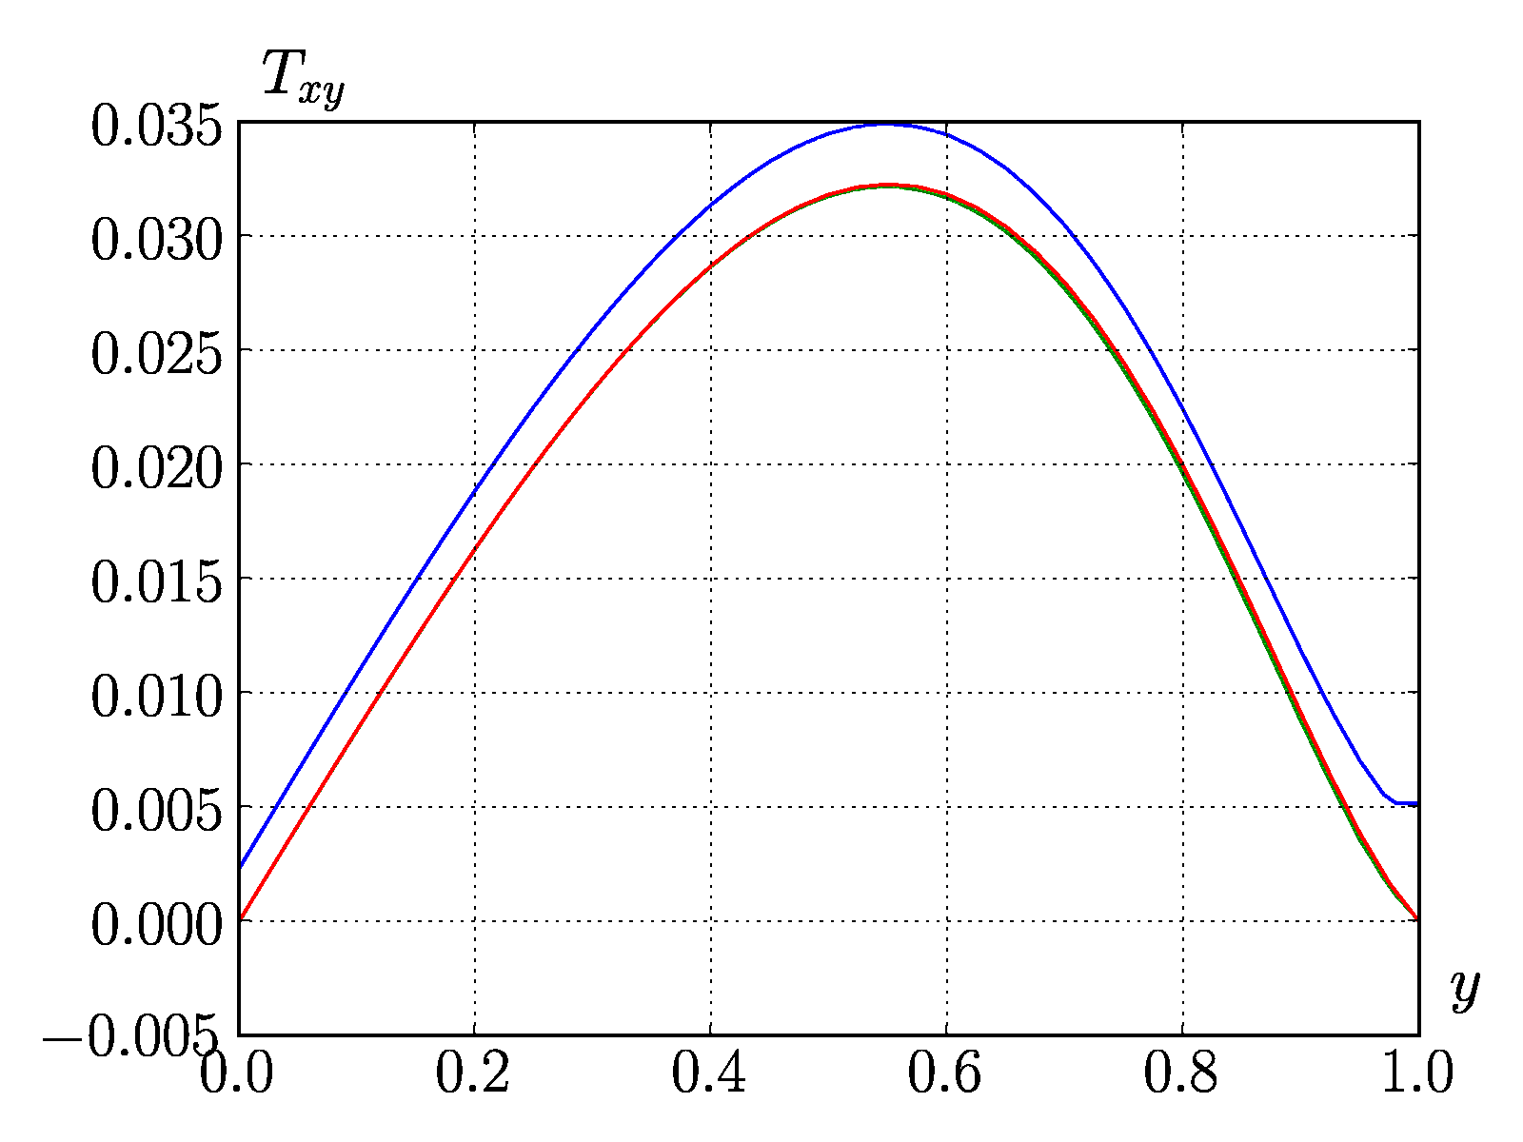
Рис. 5. $T_{\text{xy}}(y)$ при $\text{x=}0\text{.}5$ Рис. 6. $T_{\text{xy}}(x)$ при $\text{y=}0\text{.}5$

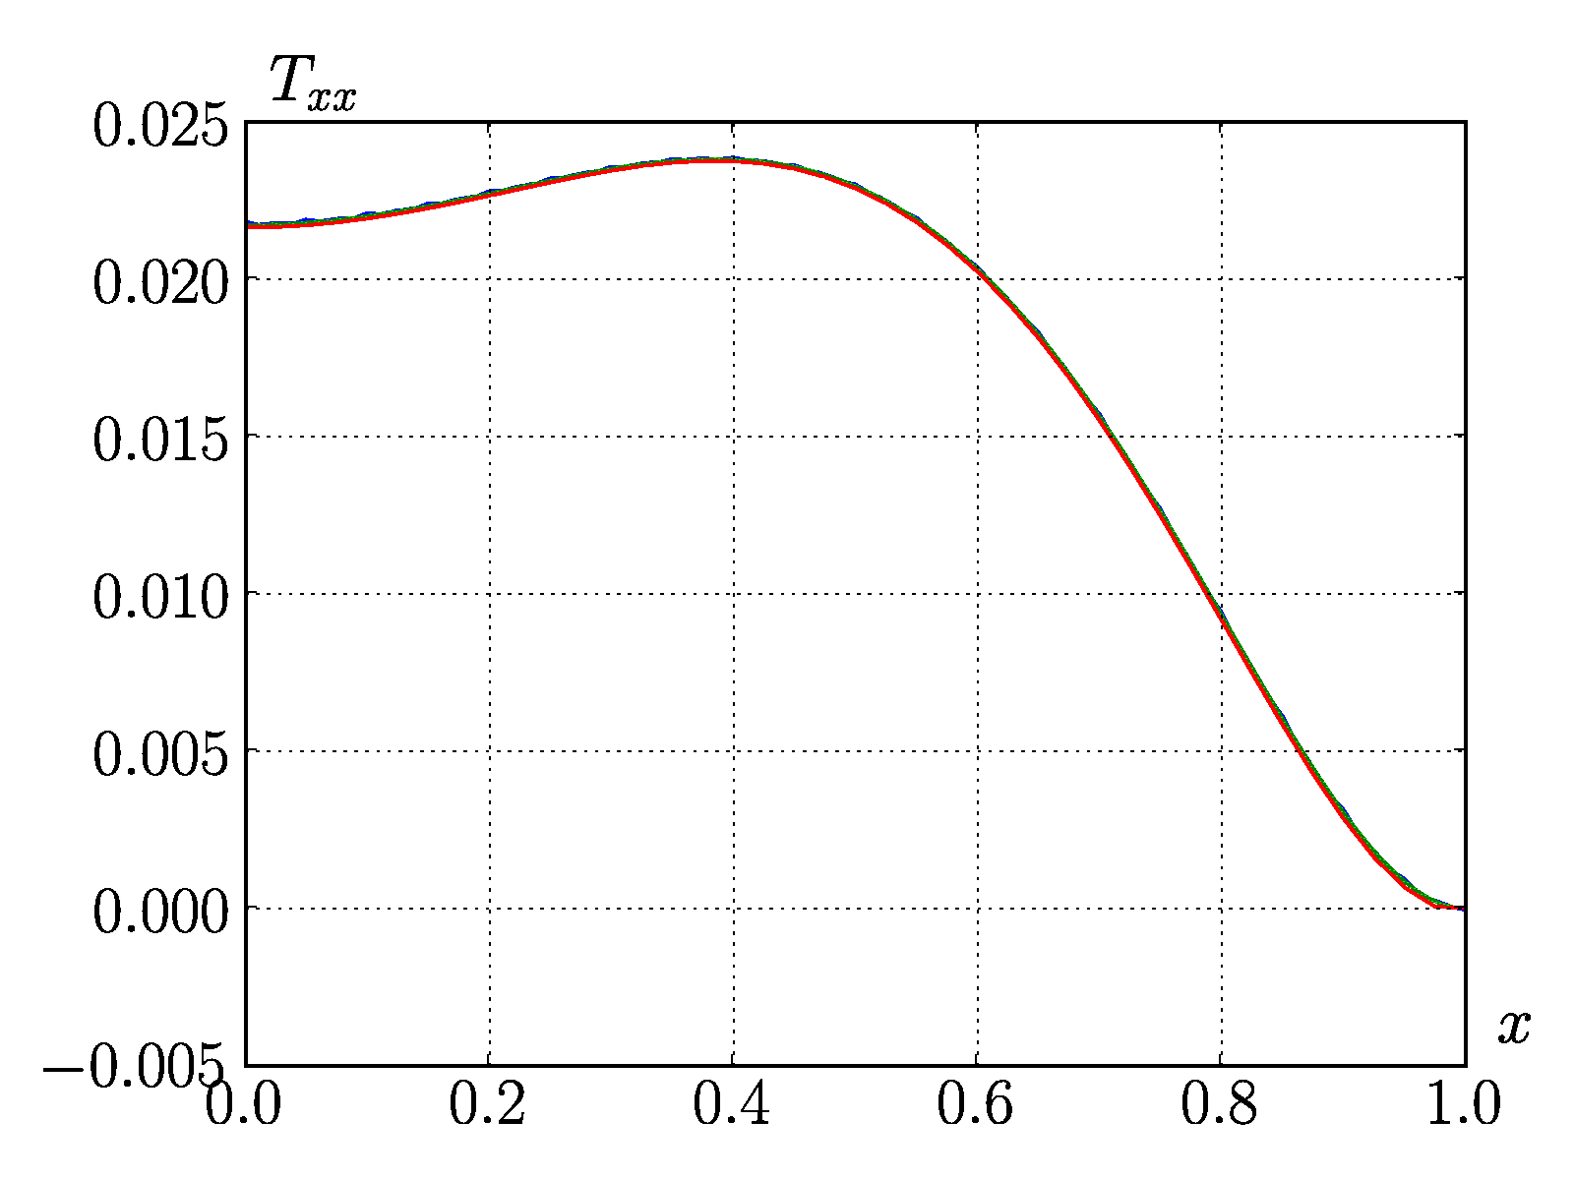
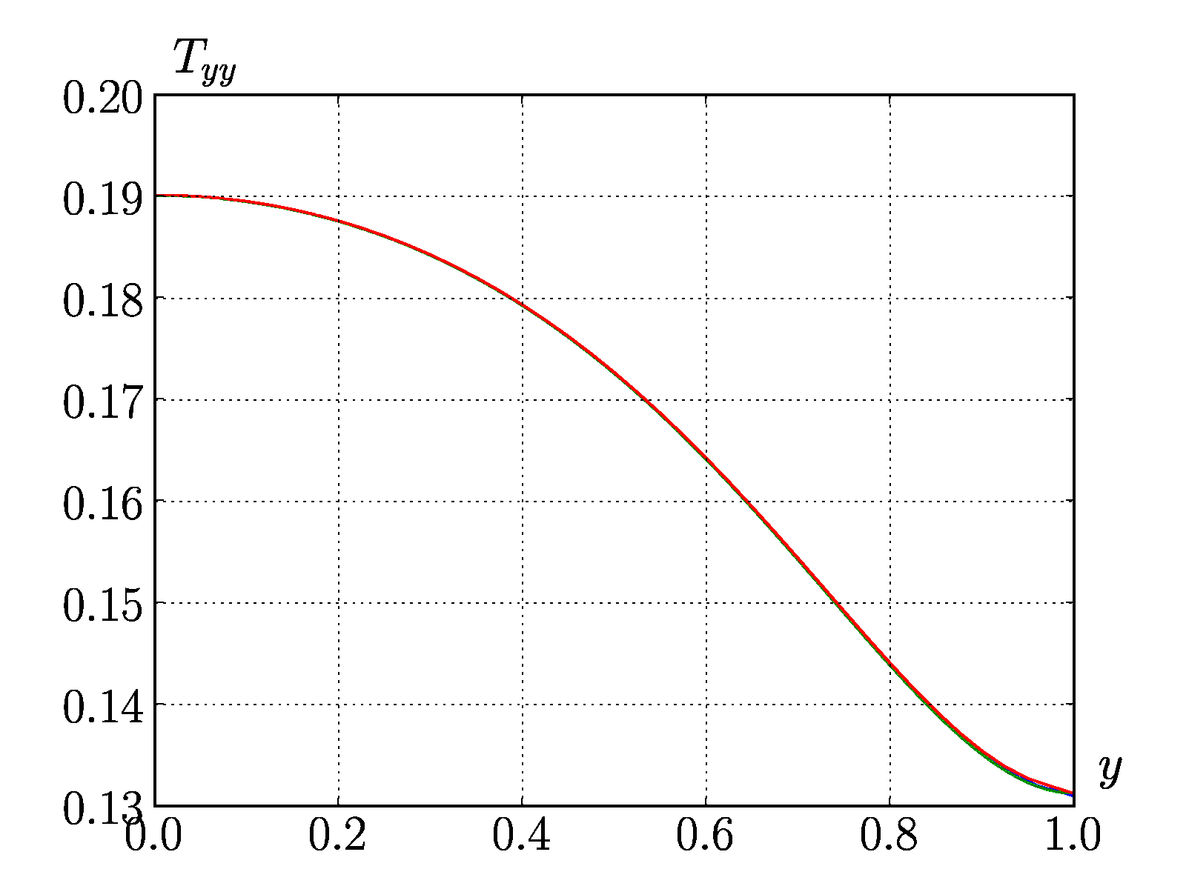

Рис. 7. $T_{\text{xx}}(x)$ при $\text{y=}0\text{.}5$ Рис. 8. $T_{\text{yy}}(y)$ при $\text{x=}0\text{.}5$
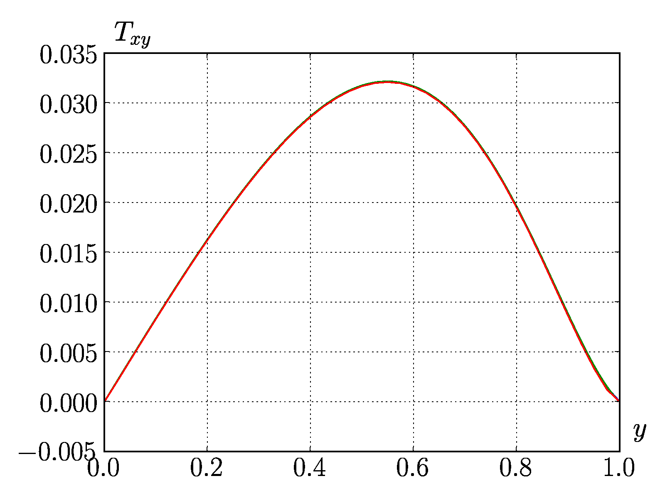
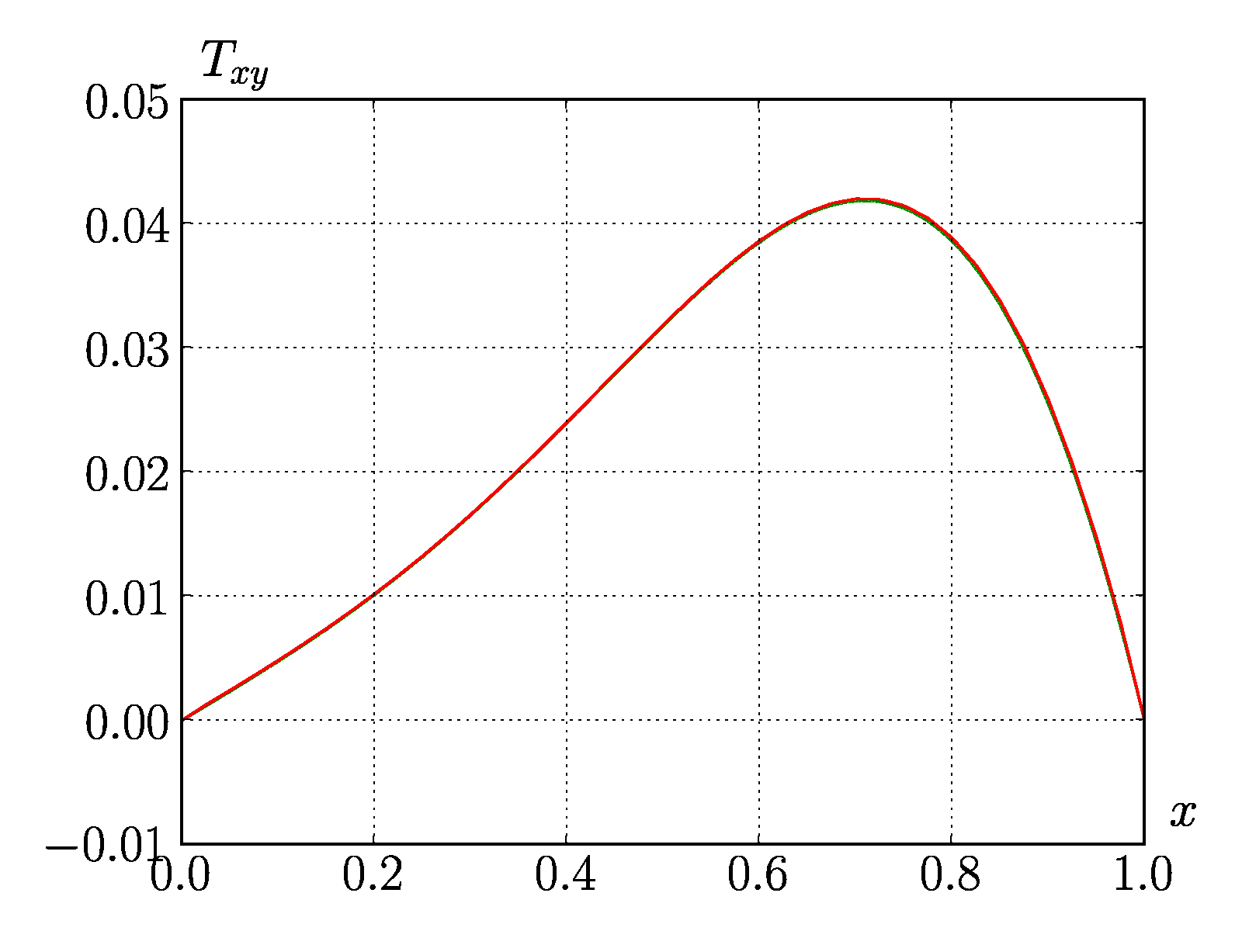
Рис. 9. $T_{\text{xy}}(y)$ при $\text{x=}0\text{.}5$ Рис. 10. $T_{\text{xy}}(x)$ при $\text{y=}0\text{.}5$

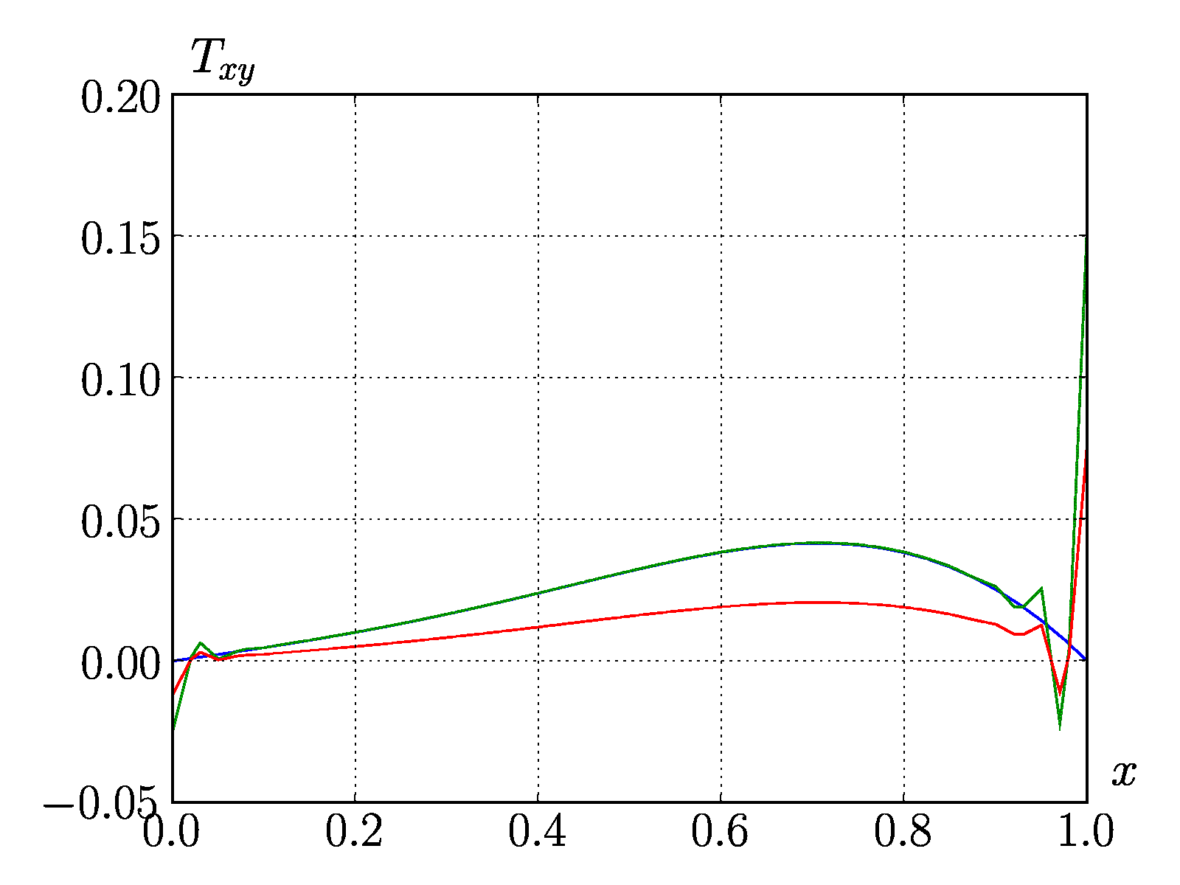
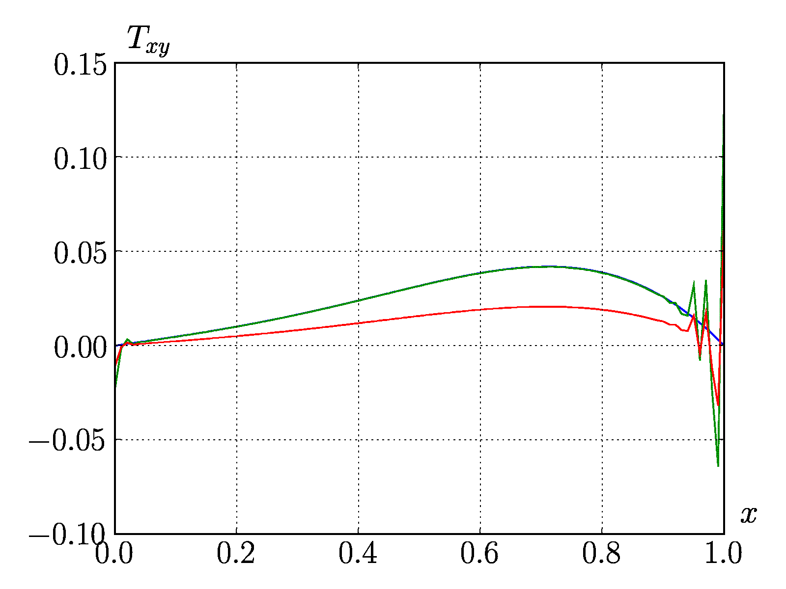
Рис. 11. $T_{\text{xy}}(x)$ при $\text{y=}0\text{.}5$ Рис. 12. $T_{\text{xy}}(x)$ при $\text{y=}0\text{.}5$

На рис. 3–6 показаны зависимости компоненты $T_{\text{xx}}$ от $x$ при $\text{y=}0\text{.}5$, $T_{\text{yy}}$ от $y$ при $\text{x=}0\text{.}5$, $T_{\text{xy}}$ от $y$ при $\text{x=}0\text{.}5$ и $T_{\text{xy}}$ от $x$ при $\text{y=}0\text{.}5$ соответственно. Решения найдены обычным методом усреднения для линейной (синий график) и квадратичной (зеленый график) аппроксимации перемещений, а также по методу восполнения напряжений для линейной аппроксимации перемещений (красный график). Здесь, при нахождении $T_{\text{xy}}$ от $y$ с помощью процедуры восполнения напряжений, расчет проводился на горизонтальных поверхностях, а при нахождении $T_{\text{xy}}$ от $x$ – на вертикальных. Из полученных зависимостей видно, что имеется хорошее количественное совпадение решений, найденных методом усреднения для квадратичной аппроксимации $\vec{u}$, и решений, полученных по методу восполнения для линейной аппроксимации $\vec{u}$.
На рис. 7–10 также показаны зависимости компоненты $T_{\text{xx}}$ от $x$ при $\text{y=}0\text{.}5$, $T_{\text{yy}}$ от $y$ при $\text{x=}0\text{.}5$, $T_{\text{xy}}$ от $y$ при $\text{x=}0\text{.}5$ и $T_{\text{xy}}$ от $x$ при $\text{y=}0\text{.}5$ соответственно. Однако здесь решения найдены обычным методом усреднения для квадратичной (синий график) и кубической (зеленый график) аппроксимации перемещений, а также по методу восполнения напряжений для квадратичной аппроксимации перемещений (красный график). Здесь, при нахождении $T_{\text{xy}}$ от $y$ с помощью процедуры восполнения напряжений, расчет проводился на горизонтальных поверхностях, а при нахождении $T_{\text{xy}}$ от $x$ – на вертикальных. Из полученных зависимостей видно, что имеется хорошее количественное совпадение решений, найденных с использованием квадратичной и кубической аппроксимации $\vec{u}$.
На рис. 11 все зависимости получены с помощью процедуры восполнения напряжений для линейной аппроксимации $\vec{u}$, на рис. 12 – для квадратичной аппроксимации $\vec{u}$. Синий график соответствует касательному напряжению$T_{\text{xx}}$ от $x$ при $\text{y=}0\text{.}5$, найденному по методу восполнения на вертикальных поверхностях при $\text{α=}{\text{10}}^{−6}$, зеленый и красный соответствуют тем же касательным напряжениям, полученным по методу восполнения, но на горизонтальных поверхностях при $\text{α=}{\text{10}}^{−6}$ и $\text{α = }0\text{.}5$. При построении $T_{\text{xy}}(x)$ наблюдаются осцилляции на краях пластины, что присуще эффекту Гиббса. При увеличении $α$ происходит уменьшение осцилляций, однако в этом случае решение задачи отличается от решения, полученного при $\text{α=}{\text{10}}^{−6}$.
Для сравнения эффективности процедуры восполнения напряжений, рассмотрим время счета задачи, приведенное в таблице 1. Из таблицы видно, что метод восполнения напряжений позволяет получить напряжения того же порядка аппроксимации, что и методом усреднения, но за меньшее время. Так, для получения линейной аппроксимации напряжения необходимо воспользоваться обычным методом усреднения при квадратичной аппроксимации $\vec{u}$, или методом восполнения напряжений при линейной аппроксимации $\vec{u}$.

Таблица 1. Сравнение эффективности методов

метод расчета | время счета  при $\text{n=}\text{20}$ | время счета  при $\text{n=}\text{40}$
линейная аппроксимация $\vec{u}$ | 0.2 сек | 0.8 сек
квадратичная аппроксимация $\vec{u}$ | 0.8 сек | 3.2 сек
кубическая аппроксимация $\vec{u}$ | 2.6 сек | 13.5 сек
линейная аппроксимация $\vec{u}$ с восполнением | 0.6 сек | 2.2 сек
квадратичная аппроксимация $\vec{u}$ с восполнением | 1.7 сек | 4.5 сек

Работа выполнена в научной школе (грант Президента РФ НШ–8055.2006.1) при частичной финансовой поддержке РФФИ (грант № 07–01–96019).

